**SÃO PAULO TECH SCHOOL**

**HISTÓRIAS DE VIDA COM OS FILMES DA DISNEY**

**NOME:** Vitor Hugo.

**São Paulo**

**2023**

**CONTEXTO**

The Walt Disney Company (Disney), conhecida pelos seus parques de diversões e desenhos para crianças, é uma empresa estadunidense criada pelo Walt Disney e Roy Oliver Disney no ano de 16 de outubro de 1923 com o intuito de ser a pioneira no ramo de animação. A Disney cresceu tanto em questão de popularidade, que no ano de 1986 se expandiu para outras áreas envolvendo seu público, como: teatro, publicidade, rádio, música e até mídia online, com o intuito de se tornar a maior entre seus concorrentes. Após a compra oficial da empresa 21st Century Fox (Fox) em dezembro de 2017 por 71,2 bilhões de dólares, a Disney disparou na liderança em questão de entretenimento e econômica, deixando para trás sua concorrente Comcast.

Com 14 parques temáticos pelo mundo, canais streaming disponibilizados para seu público assistir e diversos desenhos marcados na infância de milhões de pessoas, a Disney atualmente é um dos maiores estúdios de cinema do mundo e a segunda maior companhia de entretenimento do mundo ficando atrás apenas na Netflix com o preço de mercado estimado em 149 bilhões de dólares de acordo com a folha Uol.

Um dos maiores marcos na história dos desenhos, e sendo o primeiro desenho longa-metragem da Disney, a Branca de Neve e os Sete Anões criado no ano de 1937 ficou na história da Disney, como um dos melhores e um dos mais marcantes desenhos de animação de todos, sendo assistido até hoje em sua plataforma streaming como uma referência no mercado cinematográfico. Outros filmes como: Cinderela, Rei leão, Peter Pan, A Bela e a Fera, entre vários outros, ficaram marcados na história de quem assistiu, e sendo reassistidos por diversas décadas, pela sua animação, história, e mensagem passada pelo filme.

Com a Disney liderando o espaço cinematográfico em animação mundialmente, muitas pessoas têm como referência em suas vidas, filmes ou personagens de acordo com o quanto aquela história a marcou naquele momento de sua vida, sendo um momento triste, ou não. Com isso, a Disney deixa diversas mensagens em seus filmes, sendo elas inspiradoras, motivadoras, tristes, alegres ou musicais, tudo para deixar seu público o mais focado possível no desfecho do filme. Com cerca de 157,8 milhões de assinantes em sua plataforma streaming de acordo com a pesquisa do Tecmundo, a Disney tem ocupado diversas áreas do entretenimento e diversão, tendo um dos parques mais famosos do mundo em questão de nome, e sendo uma das marcas mais valiosas do mundo.

A Disney é uma das maiores e mais utilizadas plataformas de streaming do Brasil, uma pesquisa feita em 2021 pelo site Disney Plus Brasil, traz para seu leitor, que a Disney é a terceira plataforma de streaming que o Brasileiro mais utiliza, conforme gráficos abaixo:

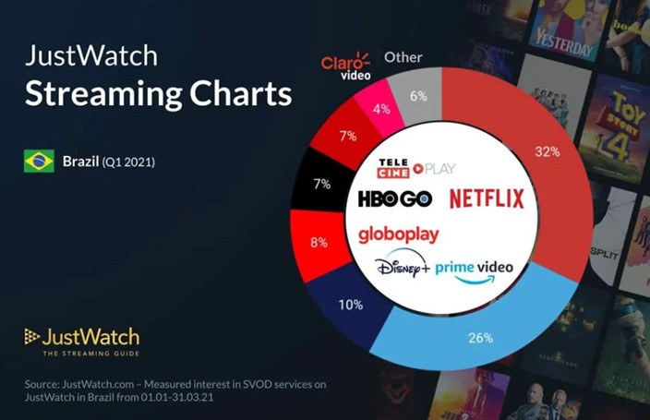

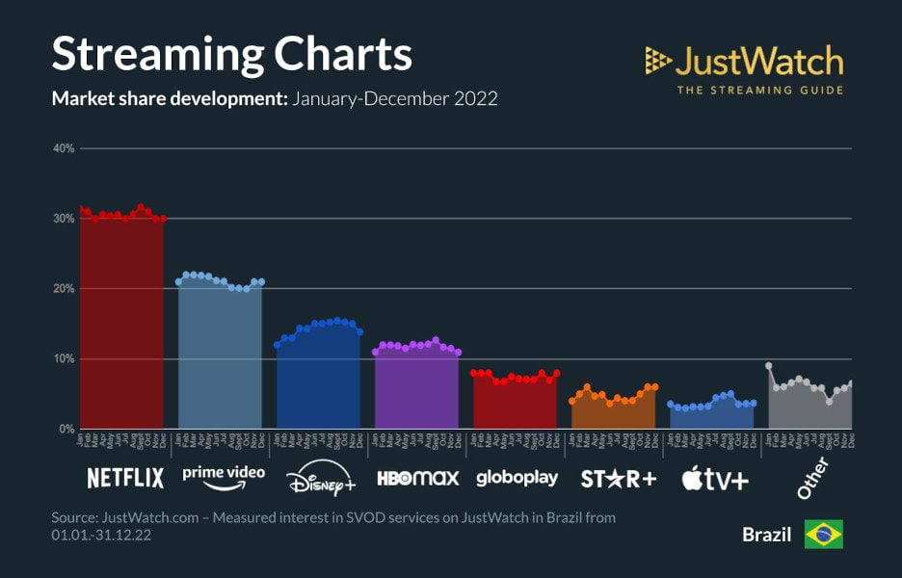

A Disney vem mostrando para seu público através de seus filmes, mensagens sublimares que quando crianças, são vistas como piadas que são esquecidas facilmente ao decorrer do filme, as mesmas mensagens dentro do filme visto da visão de uma pessoa adulta, pode levar para a vida dependendo de o quanto aquela mensagem impacta seu consciente e subconsciente, podendo servir de lição para diversas etapas da vida. Em casos mais extremos, as mensagens da Disney, pode servir de incentivo para uma pessoa que está passando por um momento difícil ou doença, como por exemplo **depressão** ou **ansiedade**.

Com tudo isso, o projeto teria o intuito de ajudar pessoas que estão desmotivadas ou com doenças psiquiátricas, com criação de histórias de seus filmes preferidos, e com a leitura de histórias de outras pessoas, que podem servir de motivação, para a pessoa buscar o que sempre quis.

# **JUSTIFICATIVA**

Reduzir doenças psiquiátricas com a leitura contínua das histórias de outras pessoas.

# **OBJETIVO**

* Entrega de um site institucional;
* Entrega de um sistema de Histórias;
* Apresentação dos dados coletados por meio de um Dashboard.

# **ESCOPO**

## **DESCRIÇÃO RESUMIDA DO PROJETO:**

Desenvolvimento de um sistema onde pessoas poderão escrever histórias de suas vidas, histórias de como os filmes da Disney influenciaram suas decisões, e como elas utilizaram exemplos vistos nos filmes, para sair de uma situação difícil. Assim, podendo ter ajudado ela a superar doenças como depressão e ansiedade.

**RESULTADOS ESPERADOS:**

- Melhorar comunicação entre desconhecidos pela internet por histórias

- Incentivar as pessoas a buscarem ajuda com doenças psiquiátricas

- Incentivar a leitura das pessoas com curiosidades

- Melhorar aceitação de pontos de vista alternativos pelos usuários

## **REQUISITOS:**

|  |  |  |  |  |  |  |  |  |
| --- | --- | --- | --- | --- | --- | --- | --- | --- |
| **PRODUCT BACKLOG** | | | | | | | | |
| **P/S** | **REQUISITO** | **DESCRIÇÃO** | **FUNCIONAL** | **CLASSIFICAÇÃO** | **TAMANHO** | **TAM(#)** | **PRIORIDADE** | **SPRINT** |
| Projeto | Protótipo do site | Protótipo do site que terá informações sobre o projeto |  | Desejável | G | 13 | 1 | 1 |
| Projeto | Protótipo da tela de Login | Protótipo da tela de login, onde poderá entrar com e-mail e senha |  | Desejável | P | 5 | 1 | 1 |
| Projeto | Protótipo da tela de Cadastro | Protótipo da tela de cadastro, onde entrará campos de e-mail e senha e confirmação dos dados |  | Desejável | P | 5 | 1 | 1 |
| Projeto | Protótipo da tela de sistema | protótipo da tela de sistema, onde terá suas historias e de outras pessoas. |  | Desejável | G | 13 | 1 | 2 |
| Sistema | Modelagem Banco de dados v1 | Primeira versão da modelagem do banco dados, onde terá tabelas e informações | Não | Essencial | P | 5 | 1 | 1 |
| Sistema | Tabela Banco de dados v1 | Primeira versão das tabelas do banco de dados, onde terá informações do usuário e sistema. | Não | Essencial | P | 5 | 2 | 1 |
| Sistema | Inserção Banco de dados v1 | Primeira versão de inserção no banco de dados, com dados fictícios. | Não | Essencial | P | 5 | 1 | 1 |
| Projeto | Especificações do metricas Analytics | Especificações das métricas dados pelo usuário |  | Essencial | G | 13 | 3 | 3 |
| Sistema | Pagina do Site estático | Site estático feito com HTML, CSS E Javascript, com informações do projeto. | Sim | Essencial | M | 8 | 3 | 3 |
| Sistema | Pagina do Sistema estático | Sistema estático onde cliente terá interação de historias com outras pessoas. | Sim | Essencial | GG | 21 | 3 | 3 |
| Sistema | Pagina de Login estático | Pagina de Login estático solicitando e-mail e senha para entrar no sistema. | Sim | Essencial | G | 13 | 3 | 3 |
| Sistema | Pagina de cadastro estático | Pagina de Cadastro estático, solicitando e-mail e senha e confirmação desses campos. | Sim | Essencial | M | 8 | 3 | 2 |
| Sistema | Modelagem Banco de dados v2 | Segunda versão da modelagem do banco de dados atualizado. | Não | Essencial | P | 5 | 1 | 2 |
| Sistema | Tabela Banco de dados v2 | Segunda versão das tabelas do banco de dados atualizado. | Não | Essencial | P | 5 | 2 | 2 |
| Sistema | Inserção Banco de dados v2 | Segunda versão de dados no banco de dados, com as tabelas atualizadas. | Não | Essencial | P | 5 | 1 | 2 |
| Projeto | Ferramenta de organização | Ferramenta para organização total do projeto. |  | Essencial | G | 13 | 3 | 1 |
| Projeto | Tabela de risco | Tabela com todos os risco do projeto |  | Essencial | G | 13 | 2 | 2 |
| Projeto | BurnDown | Visualização da performance de andamento do projeto por pontos |  | Essencial | M | 8 | 2 | 4 |
| Sistema | Modelagem Banco de dados v3 | Terceira versão da modelagem do banco de dados atualizado. | Não | Essencial | M | 8 | 2 | 4 |
| Sistema | Tabela Banco de dados v3 | Terceira versão das tabelas do banco de dados atualizado. | Não | Essencial | M | 8 | 3 | 4 |
| Sistema | Inserção Banco de dados v3 | Terceira versão da inserção de dados no banco de dados atualizado. | Não | Essencial | M | 8 | 2 | 4 |
| Projeto | Projeto salvo no GitHub | Toda alteração realizada no projeto salvo |  | Essencial | P | 5 | 3 | 1 |
| Sistema | Enquete | Enquete para ver o filme favorito do usuário | Sim | Desejável | G | 13 | 1 | 4 |
| Sistema | Quiz | Quiz referente aos desenhos da Disney | Sim | Desejável | G | 13 | 1 | 3 |

## **LIMITES E EXCLUSÕES**

* O sistema é disponível apenas para a Web;
* O sistema deve ser acessível somente através do site de Login ou Cadastro;
* A interface do sistema deve ser intuitiva e de fácil utilização, permitindo que os usuários visualizem rapidamente as informações relevantes;
* Cadastro e Login do sistema devem ser feitos somente com os dados solicitados nos requisitos;
* Sistema irá suportar histórias até dois mil e quinhentos caracteres no campo;
* O sistema irá considerar apenas filmes da Disney

## **MACRO CRONOGRAMA - TOTAL DE 36 DIAS:**

**Planejamento e Preparação (7 dias):**

* Definição do propósito do projeto
* Levantamento de recursos necessários ao projeto
* Criação da ferramenta de organização.
* Estabelecimento de Contexto, Justificativa, Objetivos e Escopo
* Aprovação do Plano de Projeto

**Levantamento de Requisitos (5 dias):**

* Coleta de Requisitos dos Usuários

**Projeto e Desenvolvimento (17 dias):**

* Especificação de Requisitos Técnicos
* Design da Arquitetura do Sistema
* Desenvolvimento da Interface do Usuário na página inicial
* Desenvolvimento de um sistema para dados do usuário.
* **Encerramento (7 dias):**
* Documentação Completa do Projeto
* Projeto salvo no GitHub
* Avaliação Geral do Projeto
* Site e Sistema prontos para utilização do Usuário
* Banco de dados pronto para utilização do Usuário

## **RECURSOS NECESSÁRIOS:**

* 1 Gestor de Projetos - 8 horas;
* 1 Documentador de Projetos de Sistemas - 8 horas;
* 1 Desenvolvedor Back-End - 8 horas;
* 1 Desenvolvedor Front-End - 8 horas;
* 1 Administrador de Banco de Dados - 8 Horas;
* 1 Notebook;
* 1 Ferramenta de Gestão de Projetos (Trello);
* Disponibilidade de Internet via Wi-Fi.

**RISCOS E RESTRIÇÕES**

* Riscos relacionados à conectividade de rede por parte do cliente, o que pode potencialmente impedir o acesso ao sistema;
* Riscos de segurança incluem ameaças de ataques maliciosos e possíveis vazamentos de dados, uma vez que a aplicação é web;
* Falta da manutenção preventiva pode resultar em falhas no sistema;
* Incoerência por parte dos usuários nas histórias escritas;
* Falta de cordialidade na escrita;

**PREMISSAS**

* O projeto iniciará na data prevista;
* O Usuário terá uma conexão de internet estável e capaz de suportar as demandas do novo sistema;
* O sistema terá acesso aos dados do usuário de acordo com as políticas de privacidade e conformidade regulatória;
* O Usuário não escreverá histórias de conteúdo erótico no sistema;
* O Usuário será alfabetizado para leitura e escrita das histórias;

## **PARTES INTERESSADAS (STAKEHOLDERS)**

**Vitor Hugo – Desenvolvedor total do projeto**

* Responsável pela criação e alteração da documentação, garantir que o projeto siga de acordo com o que foi colocado por escrito e dentro do prazo.
* Responsável pela organização do projeto como um todo, utilizando ferramentas como o Trello e GitHub para controle de tempo.
* Responsável pela criação do banco de dados, e controle de informações, dados e tabelas que são inseridos para armazenamento.
* Responsável pelo design total do projeto, controle de imagens e cores da Página inicial. Login, Cadastro e Sistema.
* Responsável pelo controle de informações e requisições Web, além de controlar o servidor e dados que são inseridos e resgatados dentro da aplicação.
* Responsável pela criação da interface gráfica da Web, mantendo e melhorando o site (Design e experiência do usuário).